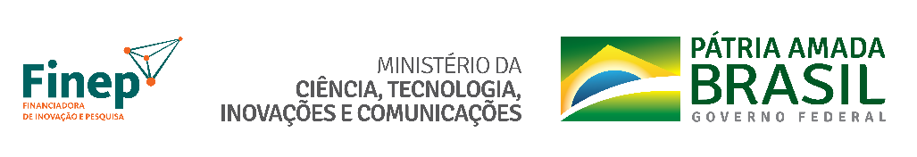
Prorrogação da CHAMADA PÚBLICA MCTI/FINEP/ 02/2018 - AÇÃO TRANSVERSAL – PROJETOS INSTITUCIONAIS Estamos prorrogando a referida Chamada, conforme Portaria POR/DRCT/041/2019, atualizando seu cronograma para conforme abaixo:
Lançamento da Chamada Pública | 27 de dezembro de 2018
Disponibilização do formulário de submissão de propostas | 18 de abril de 2019
Data final para envio eletrônico da proposta (*) | 17 de maio de 2019
Data final para envio impresso da proposta | 20 de maio de 2019
Divulgação do Resultado Preliminar | 20 de setembro de 2019
Data final para interposição de recursos ao Resultado Preliminar | 30 de setembro de 2019
Divulgação do Resultado Final | 30 de outubro de 2019
(*) O horário para envio da versão eletrônica na data limite para apresentação das propostas se encerra às 18h (horário de Brasília).

Marcelo S. Bortolini de Castro
Diretor de Desenvolvimento Científico e Tecnológico Financiadora de Estudos e Projetos – FINEP

